CÁCH XÁC ĐỊNH THUẾ THU NHẬP CÁ NHÂN TỪ TIỀN LƯƠNG, TIỀN CÔNG CỦA CÁ NHÂN CƯ TRÚ VÀ CÁ NHÂN KHÔNG CƯ TRÚ

Thuế thu nhập cá nhân là một khoản thu bắt buộc đối với các cá nhân có thu nhập cao theo mức quy định của nhà nước. Đây là một sắc thuế quan trọng đóng góp không nhỏ vào nguồn thu của ngân sách nhà nước. Theo quy định hiện hành thì thuế thu nhập cá nhân từ tiền lương, tiền công được chia thành hai trường hợp là cá nhân cư trú và cá nhân không cư trú. Bài viết làm rõ cách thức xác định mức thuế thu nhập cá nhân trong hai trường hợp trên.
1.THUẾ THU NHẬP CÁ NHÂN?
Thuế thu nhập cá nhân là loại thuế trực thu, thu trực tiếp trên thu nhập nhận được từ các nguồn khác nhau của cá nhân trong một khoản thời gian nhất định, thường là một năm hoặc theo từng lần phát sinh thu nhập.
Theo đó, thuế TNCN được xây dựng trên nguyên tắc công bằng và khả năng nộp thuế. Thuế thu nhập cá nhân không đánh vào những cá nhân có thu nhập thấp, vừa đủ nuôi sống bản thân và gia đình ở mức cần thiết. Thuế thu nhập cá nhân cũng góp phần làm giảm hợp lý khoảng cách chênh lệch giữa các tầng lớp dân cư.
2. CÁ NHÂN CƯ TRÚ, CÁ NHÂN KHÔNG CƯ TRÚ?
Cá nhân cư trú là cá nhân thuộc trường hợp sau:
- Có nơi ở thường xuyên tại Việt Nam theo 01 trong 02 trường hợp:
Trường hợp 1: Có nhà thuê để ở tại Việt Nam theo quy định của pháp luật về nhà ở, với thời hạn của các hợp đồng thuê từ 183 ngày trở lên trong năm tính thuế.
Trường hợp 2: Có nơi ở thường xuyên theo quy định của pháp luật về cư trú.
- Có mặt tại Việt Nam từ 183 ngày trở lên tính trong một năm dương lịch hoặc trong 12 tháng liên tục kể từ ngày đầu tiên có mặt tại Việt Nam, trong đó ngày đến và ngày đi được tính là 01 ngày.
– Đối với cá nhân có cư trú, thu nhập chịu thuế là thu nhập phát sinh trong và ngoài lãnh thổ Việt Nam, không phân biệt nơi trả thu nhập.

Cá nhân không cư trú: là người nước ngoài không đáp ứng đủ điều kiện của cá nhân cư trú thì được xác định là cá nhân không cư trú.
– Đối với cá nhân không cư trú, thu nhập chịu thuế là thu nhập phát sinh tại Việt Nam, không phân biệt nơi trả và nhận thu nhập.
3.CÁCH XÁC ĐỊNH THUẾ TNCN TỪ TIỀN LƯƠNG TIỀN CÔNG ĐỐI VỚI CÁ NHÂN CƯ TRÚ
TH 1: Ký hợp đồng lao động từ 03 tháng trở lên
** Công thức tính thuế TNCN
Thuế thu nhập cá nhân phải nộp = Thu nhập tính thuế x Thuế suất
Trong đó
Thu nhập tính thuế = Thu nhập chịu thuế - Các khoản giảm trừ [1]
Trong đó
Thu nhập chịu thuế = Tổng thu nhập - Các khoản được miễn [2]
Căn cứ vào công thức tính thuế trên, để tính được thu nhập tính thuế cần thực hiện theo các bước sau:
Bước 1: Tính tổng thu nhập
Bước 2: Tính các khoản thu nhập được miễn thuế (nếu có)
Các khoản thu nhập miễn thuế từ tiền lương, tiền công gồm:
- Phần tiền lương làm việc ban đêm, làm thêm giờ được trả cao hơn so với tiền lương làm việc ban ngày, làm trong giờ theo quy định pháp luật.
- Thu nhập từ tiền lương, tiền công của thuyền viên là người Việt Nam làm việc cho hãng tàu nước ngoài hoặc hãng tàu Việt Nam vận tải quốc tế.
Bước 3: Tính thu nhập chịu thuế theo công thức [2]
Bước 4: Tính các khoản giảm trừ
- Giảm trừ gia cảnh đối với bản thân người nộp thuế là 11 triệu đồng/tháng (132 triệu đồng/năm).
- Giảm trừ gia cảnh đối với mỗi người phụ thuộc là 4,4 triệu đồng/tháng.
Ngoài ra, người nộp thuế còn được tính giảm trừ các khoản đóng bảo hiểm, quỹ hưu trí tự nguyện, đóng góp từ thiện, khuyến học, nhân đạo.
Bước 5: Tính thu nhập tính thuế theo công thức [1]
Sau khi tính được thu nhập tính thuế, để xác định được số thuế phải nộp thì người nộp thuế áp dụng phương pháp lũy tiến từng phần hoặc phương pháp tính thuế rút gọn
(2) Thuế suất
Thuế suất từ tiền lương, tiền công đối với cá nhân ký hợp đồng lao động từ 03 tháng trở lên được áp dụng theo lũy tiến từng phần, cụ thể:
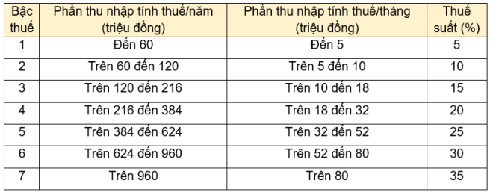
Hoặc áp dụng theo bảng sau

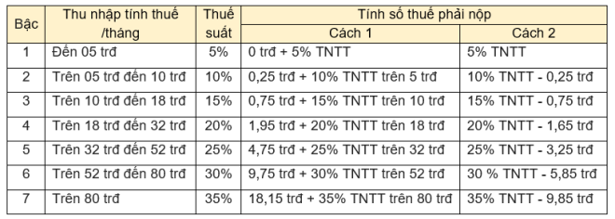
* Không ký hợp đồng lao động hoặc ký hợp đồng lao động dưới 03 tháng
Căn cứ điểm i khoản 1 Điều 25 Thông tư 111/2013/TT-BTC, cá nhân cư trú ký hợp đồng lao động dưới 03 tháng hoặc không ký hợp đồng lao động mà có tổng mức trả thu nhập từ 02 triệu đồng/lần trở lên thì phải khấu trừ thuế theo mức 10% trên thu nhập
Nói cách khác, cá nhân không ký hợp đồng lao động hoặc ký hợp đồng lao động dưới 03 tháng mà có thu nhập từ tiền lương, tiền cồng mỗi lần nhận từ 02 triệu đồng trở lên phải nộp thuế với mức 10%, trừ trường hợp làm cam kết theo Mẫu 08/CK-TNCN nếu đủ điều kiện.
Số thuế phải nộp được tính như sau:
Thuế thu nhập cá nhân phải nộp = 10% x Tổng thu nhập trước khi trả
4.CÁCH XÁC ĐỊNH THUẾ TNCN TỪ TIỀN LƯƠNG TIỀN CÔNG ĐỐI VỚI CÁ NHÂN KHÔNG CƯ TRÚ
Khoản 1 Điều 18 Thông tư 111/2013/TT-BTC quy định số thuế thu nhập đối với cá nhân không cư trú được tính theo công thức sau:
Thuế thu nhập cá nhân phải nộp = 20% x Thu nhập chịu thuế
Thu nhập chịu thuế trong trường hợp này được xác định bằng tổng tiền lương, tiền thù lao, tiền công, các khoản thu nhập khác có tính chất tiền công, tiền lương mà người nộp thuế nhận được trong kỳ tính thuế.
Trong đó, thu nhập chịu thuế của cá nhân không cư trú được xác định như quy định thu nhập chịu thuế từ tiền lương, tiền công của cá nhân cư trú, cụ thể:
- Thời điểm xác định thu nhập chịu thuế thu nhập đối với thu nhập từ tiền lương, tiền công là thời điểm tổ chức, cá nhân trả thu nhập.
- Riêng thời điểm xác định thu nhập chịu thuế thu nhập đối với khoản tiền phí mua sản phẩm bảo hiểm có tích lũy là thời điểm doanh nghiệp bảo hiểm, công ty quản lý quỹ hữu trí tự nguyện trả tiền bảo hiểm.
TÀI LIỆU THAM KHẢO
- Thông tư 111/2013/TT-BTC
- https://luatvietnam.vn/thue-phi/thue-thu-nhap-ca-nhan

